**Стихи для детей с картинками**

**о правилах этикета**

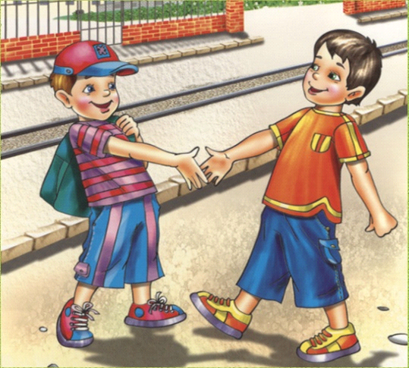

**Быть воспитанным ребёнком очень важно с малых лет!  
Вам, мальчишки и девчонки, – этот детский этикет!**

**Помни правило номер один в воспитании:  
Говорить всегда «Здравствуйте» и «До свидания»!**

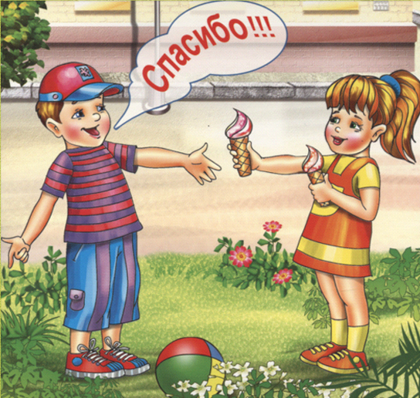

**Когда говоришь, ты спешить не пытайся  
И знай: невоспитанно – перебивать!  
Сначала услышать вопрос постарайся  
И только потом на него отвечать!**

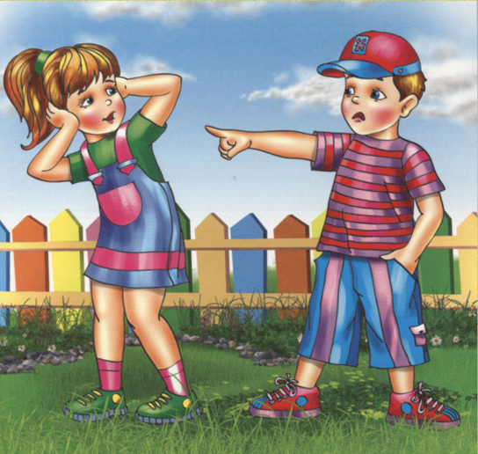

**Нельзя говорить никому никогда  
Обидные или плохие слова!**

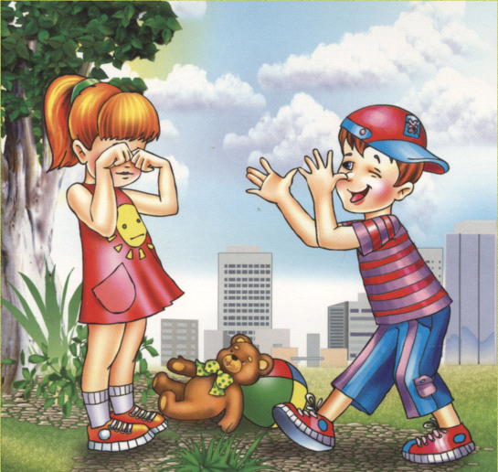

**Не дразнись, не будь задирой никогда!  
Всех ребят зови по имени всегда!**

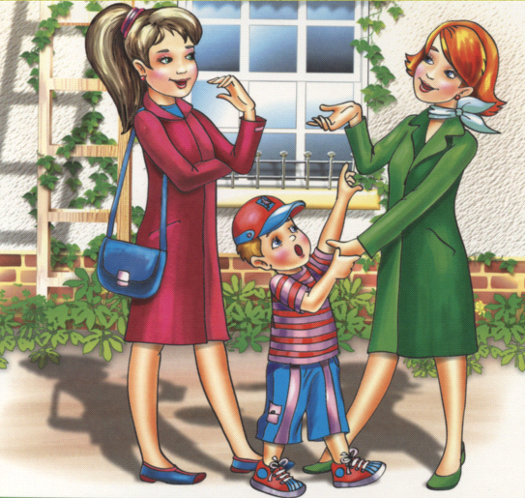

**Беседе взрослых не мешай,  
Их разговор не прерывай!**

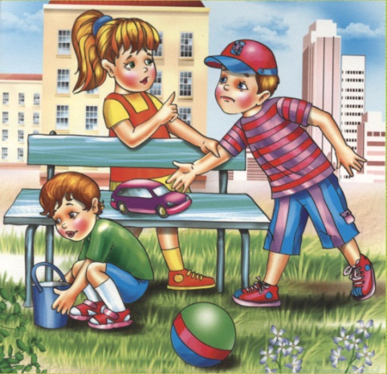

**Запомни правило простое:  
Без спроса не бери чужое!**

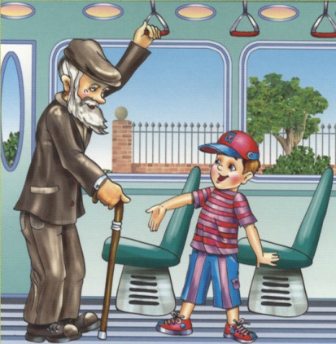

**Старшим старайся во всём помогать,  
В транспорте место всегда уступать!**

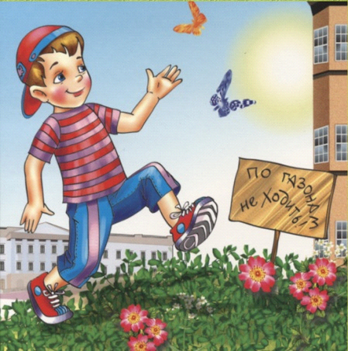

**Мять нельзя траву, цветы,  
Листья рвать, ломать кусты!  
Ведь природа так красива -  
Относись к ней бережливо!**